***1.Veri Tabanı İncelemesi:***

ted_talks.csv 9 sütun ve 5701 satırdan oluşmaktadır.

***Sütun Bilgileri:***

• talk_id: Konuşmanın id bilgisi.

• title: Konuşmanın başlığı.

• speaker: Konuşmacının adı ve soyadı.

• recorded_date: Kayıt tarihi.

• published date: Yayınlanma tarihi.

• event: Etkinlik adı.

• duration: Konuşmanın sürdüğü saniye bilgisi.

• views: Konuşmanın görüntülenme sayısı.

• likes:Konuşmanın beğenilme sayısı.

***Veri Tipleri:***

• talk_id: int64

• title: object

• speaker: object

•recorded_date: object

• published date: object

• event: object

• duration: float64

• views: int64

• likes:int64

***2.Kullanılan Kütüphaneler:***

1.Pandas:Veri işlemesi ve analizi yapmak için kullanıldı.

2.Matplotlib:Veri görselleştirmek için kullanıldı.

3.Seaborn: Veri görselleştirmek için kullanıldı.

4.Numpy: Veri işlemesi ve analizi yapmak için kullanıldı.

***3.Veri Analizi:***

**a. En çok beğeni alan ilk 20 konuşmacı ve beğeni sayıları:**



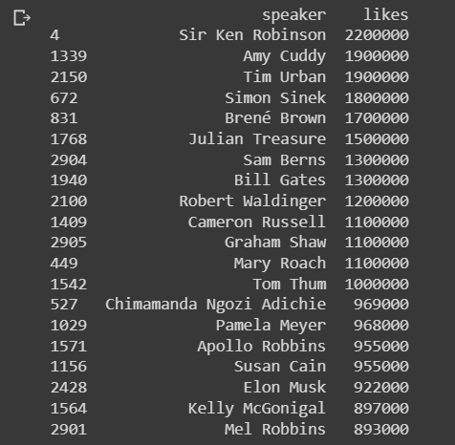

**metin içeren bir resim

Açıklama otomatik olarak oluşturuldub. En popüler 20 etkinlik(görüntülenme sayıları göre):** 

**c. En fazla konuşma yapan ilk 10 konuşmacı:**



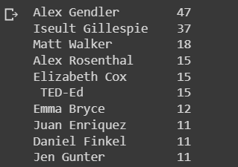

**d. En çok konuşma yapılan ilk 20 etkinlik:**



tablo içeren bir resim

Açıklama otomatik olarak oluşturuldu

**e. Konuşmacıların konuşmalarının beğeni oranı:**

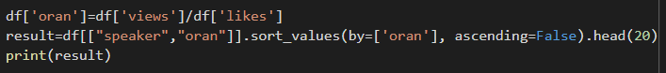

metin, levha içeren bir resim

Açıklama otomatik olarak oluşturuldu

**f. Konuşma süresi en fazla olan ilk 20 konuşmacı(dakika cinsinden):**



metin, levha, ekran görüntüsü içeren bir resim

Açıklama otomatik olarak oluşturuldu

**g. TED-Ed’de en uzun konuşmayı yapan ilk 5 konuşmacı**



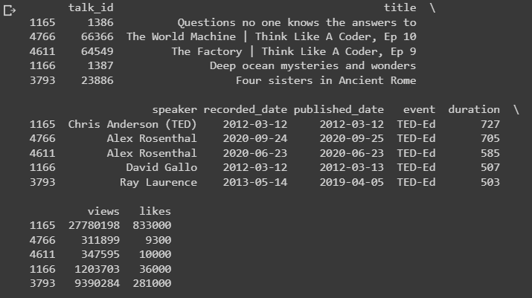

**h. 2010-2015 arası en çok görüntülenme alan ilk 5 kişi:**

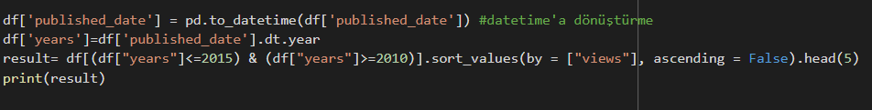

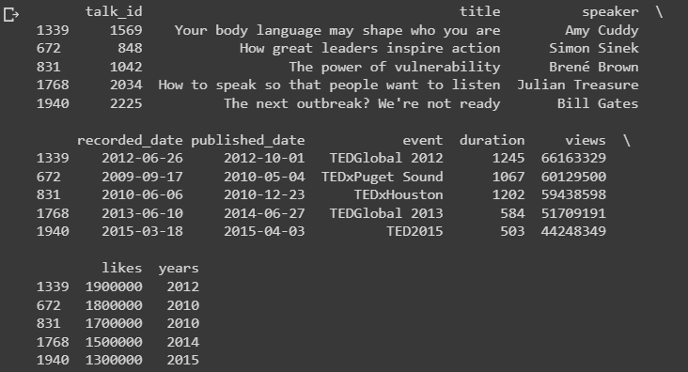

**i. En kısa süren 5 etkinlik ve konuşmacısı:**



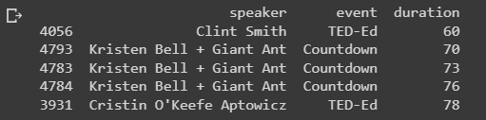

**j. 2020-2022 arası en çok konuşma yapan 3 konuşmacı:**

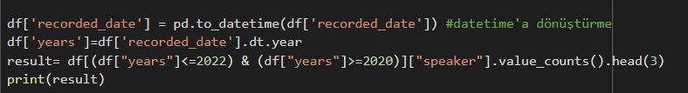



***Görselleştirilmiş Veri Analizi:***

**a. En çok konuşma yapılan ilk 20 etkinlik, konuşma sayısı ve grafiği:**

metin içeren bir resim

Açıklama otomatik olarak oluşturuldu

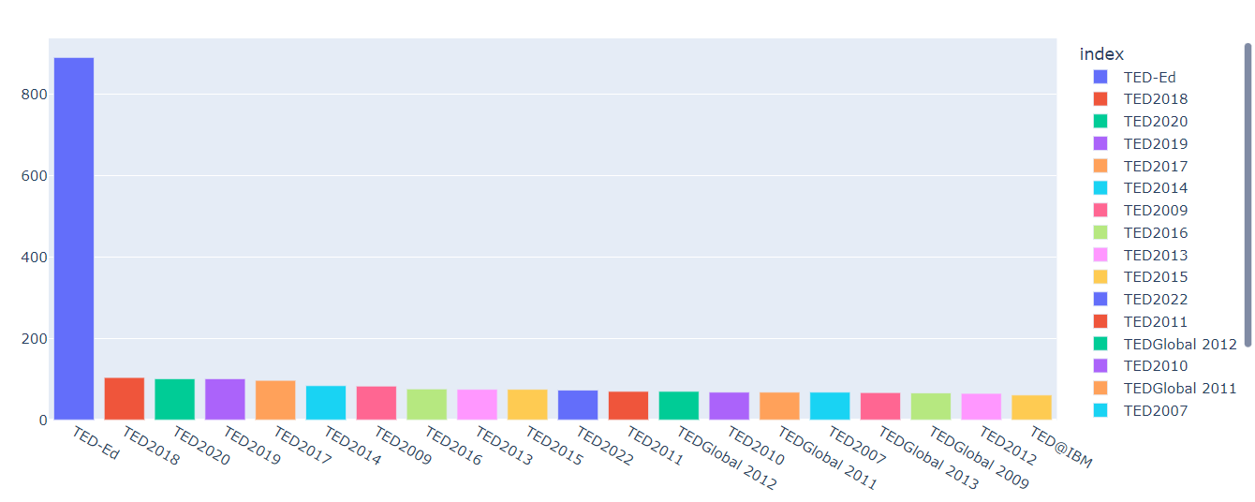

**b. En uzun süren ilk 10 konuşma(grafik renkleri görüntülenme sayılarına göre):**

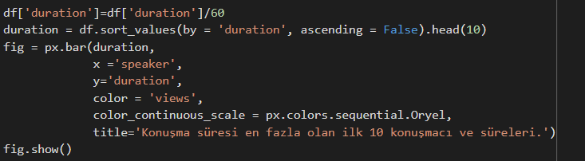

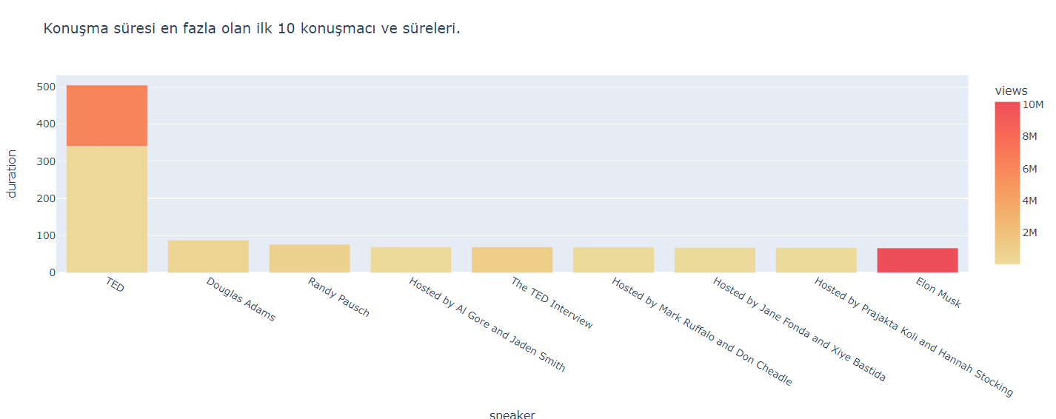

**c. En iyi 20 konuşmacı ve görüntülenme sayıları:**

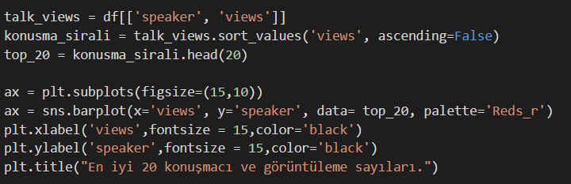

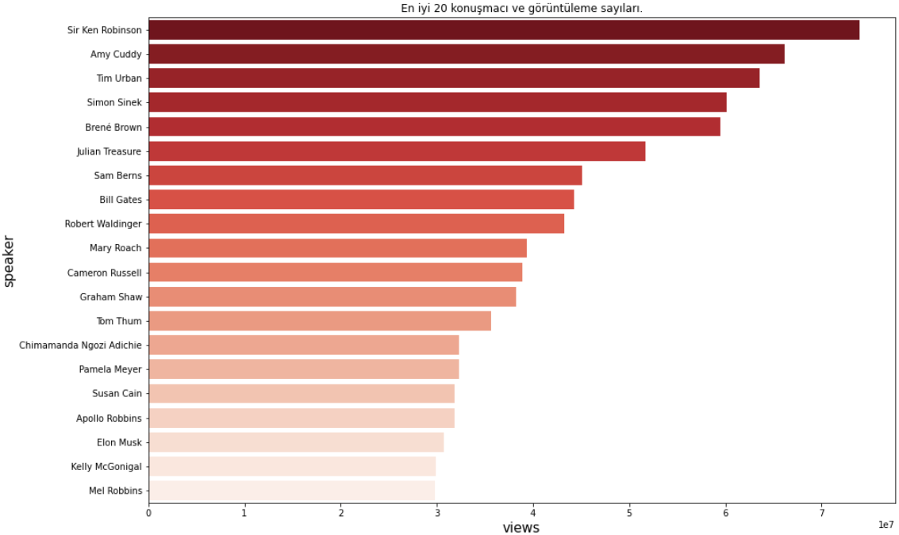

**d. Yıllara göre konuşma sayısı:**

metin içeren bir resim

Açıklama otomatik olarak oluşturuldu

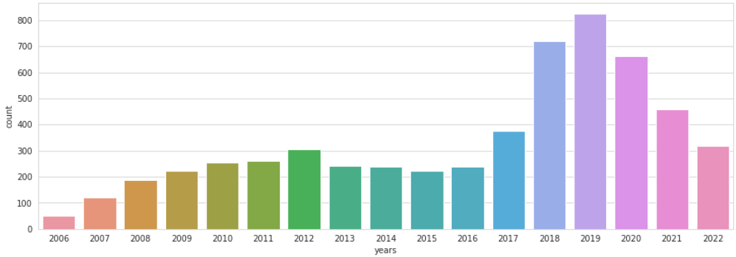

**e. En çok konuşma yapan insanın yıllara göre konuşma sayısı:**

metin içeren bir resim

Açıklama otomatik olarak oluşturuldu

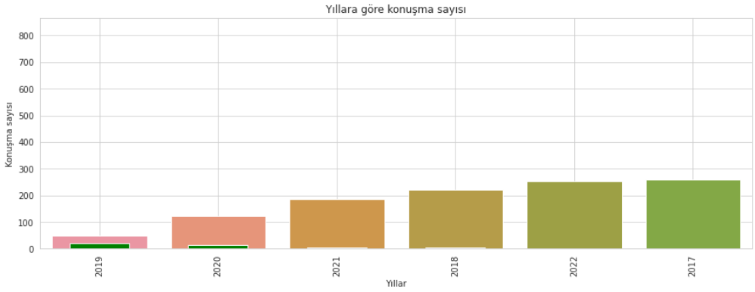**f. En iyi 5 konuşma başlığının görüntülenme grafiği:**



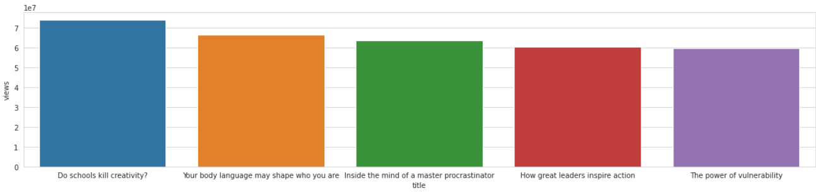

**g. En çok görüntülenen ilk 10 konuşmacıya göre başlıkların grafiği:**

metin içeren bir resim

Açıklama otomatik olarak oluşturuldu

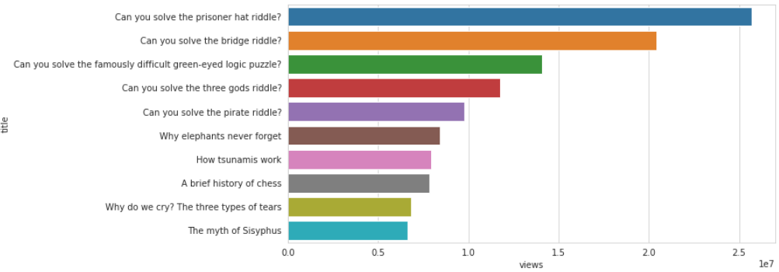

**h. En çok beğeni alan ilk 10 konuşmacıya göre başlıkların grafiği:**

metin içeren bir resim

Açıklama otomatik olarak oluşturuldu

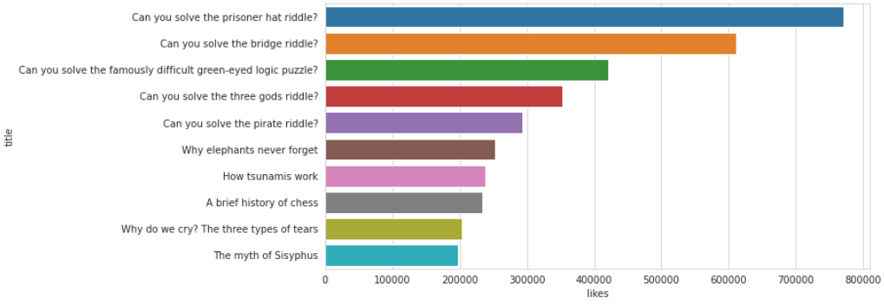

**i. Görüntülenme sayısına göre ilk 20 konuşmacının grafiği:**

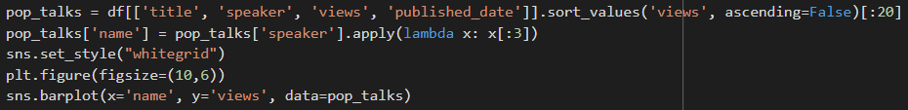

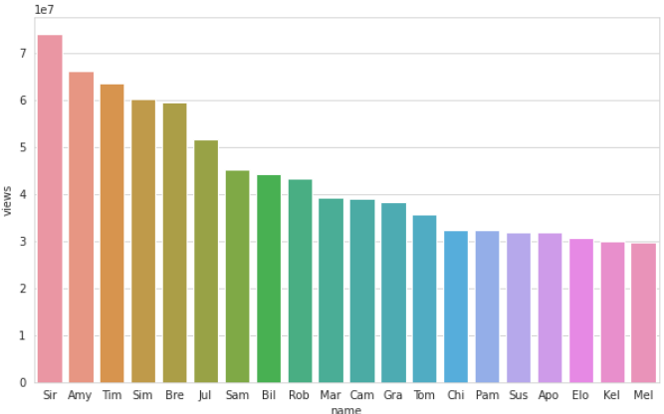

**j. En iyi 10 konuşmacının görüntülenme ve beğeni sayısı:**

